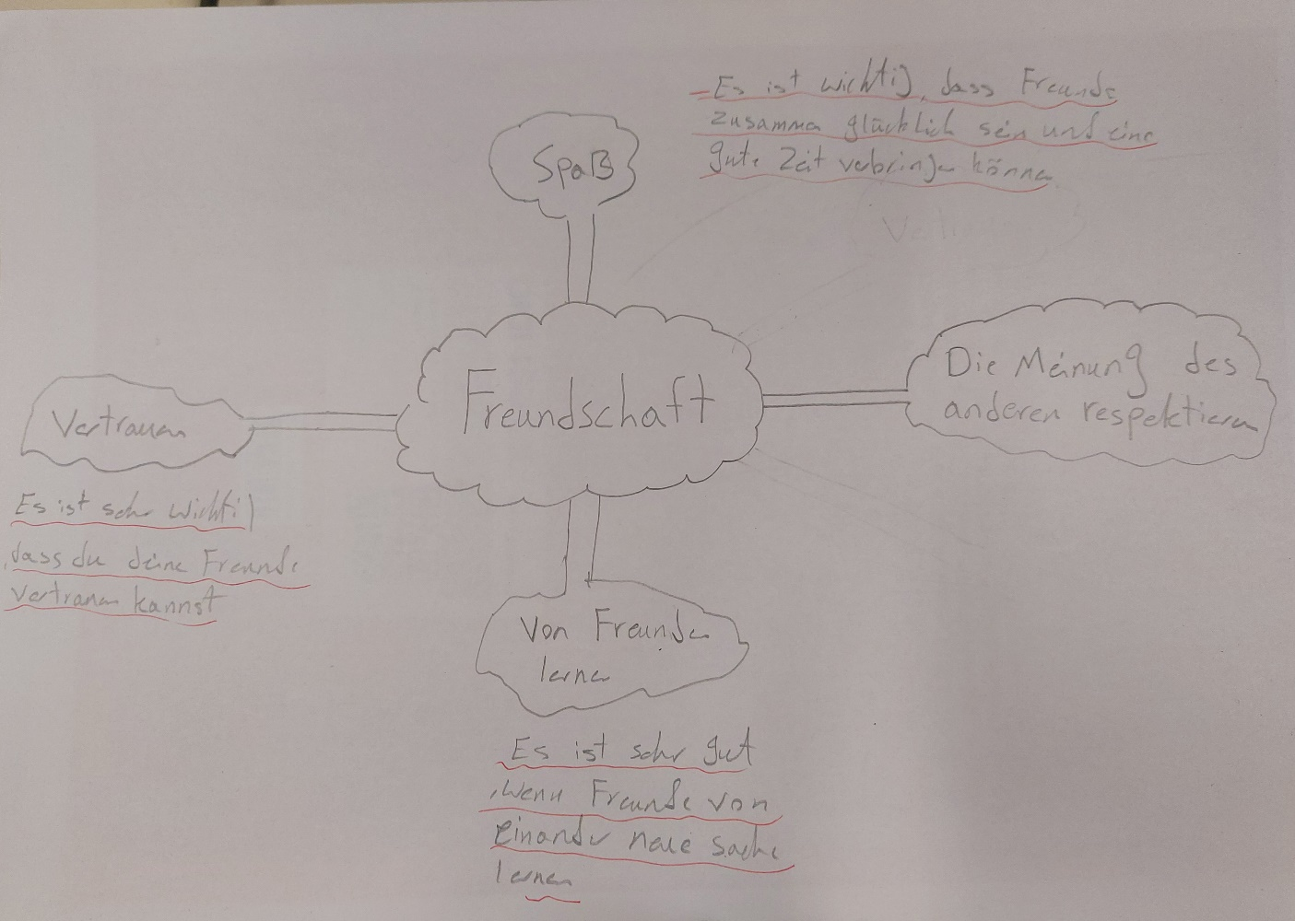

Schlüssel Wörter

Bedeutung von Freundschaft

Freundschaftskonzept nach Aristoteles

Freundschaft der Lust

Freundschaft des Nutzens

Vollkommene Freundschaft

Entwicklungspsychologisches Freundschaftskonzept

Freunde in den sozialen Netzwerk

Vorbild

Idole

Wie Vorbilder wirken

Jugendkulturen

Aktuelle jugendkulturelle Szenen

Autorität

Formale Autorität

Personale Autorität

Erziehungsstile

Autoritativ

Permissiv

Egalitär

Autokratisch

Typen von Erziehungsstilen

Gehorsam

Was ist die Bedeutung von Freundschaft

Was ist die Freundschaftskonzept nach Aristoteles:

Was ist eine Freundschaft der Lust?

Was sind Arten von Freundschaft (nach Aristoteles)?

Was unterscheidet Online-Freundschaften von echten Freundschaften?

Was macht jemanden zu einem Vorbild?

Was ist der Unterschied zwischen einem Idol und einem Vorbild?

Wie beeinflussen Vorbilder unser Verhalten?

Was sind Jugendkulturen?

Welche Jugendkulturen gibt es heute?

Was bedeutet Autorität in sozialen Beziehungen?

Was ist formale Autorität?

Was ist personale Autorität?

Was ist Erziehungsstile

Was zeichnet einen autoritativen Erziehungsstil aus?

Was bedeutet permissiver Erziehungsstil?

Was bedeutet ein egalitärer Erziehungsstil?

Was ist Autokratisch

Was sind Typen von Erziehungsstilen

Warum ist Gehorsam in der Erziehung wichtig?

Ü 3.26: Du verschriftlichst das Brainstorming. Verwende dabei auch Gedanken von anderen, wenn sie für dich passen.

Freundschaft besteht aus wichtigen Faktoren: Vertrauen, Hilfe. Man sollte nicht immer in einer Freundschaft glücklich sein, es gibt auch Tage, an denen wir Probleme mit unserem Freund haben. Aber man kann sagen, dass Zufriedenheit mit der anderen Person wichtige Rolle Spielt

Ü 3.27: Recherchiere dazu auch mit Chat GPT.

**Synonyme für Freund:**

Kumpel

Kamerad

Gefährte

Begleiter

Verbündeter

Spezi

Kumpan

Busenfreund

Bruder (umgangssprachlich)

Homie (jugendlich/modern)

**Synonyme für Freundin:**

Kameradin

Gefährtin

Begleiterin

Busenfreundin

Seelenverwandte

Schwester (umgangssprachlich)

beste Freundin

Vertraute

Liebste (bei romantischem Kontext)

Ü 3.28: Beantworte die Fragen für dich. Diskutiere dann darüber mit deinem Nachbarn.

A: Meiner Meinung nach kann ein Mensch Hunderte von Freunden haben, aber enge Freunde sollten nur wenige sein.

B: Wenn jemand etwas tut, das mich erkennen lässt, dass mein Leben schlechter wird und mein Fortschritt stagniert oder rückläufig ist, und er trotz eines großen Fehlers keine Reue zeigt, ist dieses Verhalten inakzeptabel.

C: Es kommt darauf an, wie man Freundschaft betrachtet. Ein Tier gibt dir Ruhe und du fühlst dich gut, wenn es bei dir ist. Aber es kann dich nicht beraten, deine Probleme nicht verstehen und auch keine Lösungen vorschlagen.

D: Es hängt davon ab, wie verboten diese Handlung ist und ob sie ihm wirklich hilft, ein besseres Leben zu führen oder ihn aus einem großen Problem zu retten

E: Liebe gibt es in verschiedenen Formen, wie die Liebe zu den Eltern, Geschwistern, dem Ehepartner, und man kann sagen, dass Freundschaft auch eine Art von Liebe ist.

Ü 3.29: Verbalisiere die verschiedensten Freundschaftstypen.

Ü 3.30: Welche Erwartungen hattest du?

Ü 3.31: Versuche den geforderten Transfer.

Ü 3.32: Warum machen Freund*innen glücklich? Schreib die Antwort auf!

Ü 3.33: Wie sollst du dich in bestimmten Situationen verhalten? Praktische Tipps!

Ü 3.34: Über die Qualität von Freundschaft.

Ü 3.35: Reflektiere über soziale Medien.

Ü 3.36: Schreib über deine Vorbilder!

Ü 3.37: Erkläre die Grafik!

Ü 3.38: Politiker als Vorbild?

Ü 3.39: Unterschiede bei Vorbildern

Ü 3.40: Soll man andere Menschen nachahmen, wenn sie Vorbilder sind?

Ü 3.41: Welche Merkmale haben Vorbilder?

Ü 3.42: Wer ist ein gutes Vorbild?

Ü 3.43: Was versteht man unter Jugendkulturen?

Ü 3.44: Was ist eine Autorität?

Ü 3.45: Wie kann man Autoritäten einschätzen?

Ü 3.46: Erkläre den Unterschied zwischen formaler und personaler Autorität. Wodurch ergeben sich Probleme für manche Lehrer*innen?

Ü 3.47: Erörtere das Problem rund um den blinden Gehorsam!

Ü 3.48: Worum geht es im Milgram-Experiment?

Ü 3.49: Was kann man aus ethischer Sicht über dieses Experiment sagen?

Ü 3.50: Gehorsam damals und heute

Ü 3.51: Beschreibe die vier Typen von Erziehungsstilen

Schreib auch eine Zusammenfassung über diesen Teil des Kapitels.